 | Есть идеи, которые рождаются в разных местах примерно в одно время и авторство никому не принадлежит, ее развивают много людей добавляя свое видение. Такой идеей является открытка. Открытки вошли в нашу жизнь давно и уверенно закрепили свои позиции, как способ коммуникации для передачи желаемого сообщения. Хоть и привычнее для открыток все же настроение праздничного события, они используются в самых различных ситуациях. Коллекционирование открыток называется филокартией. Открытка, или, если говорить полностью, открытое письмо, либо, как ее иногда называли в конце XIX - начале XX века, "артистическая карточка".
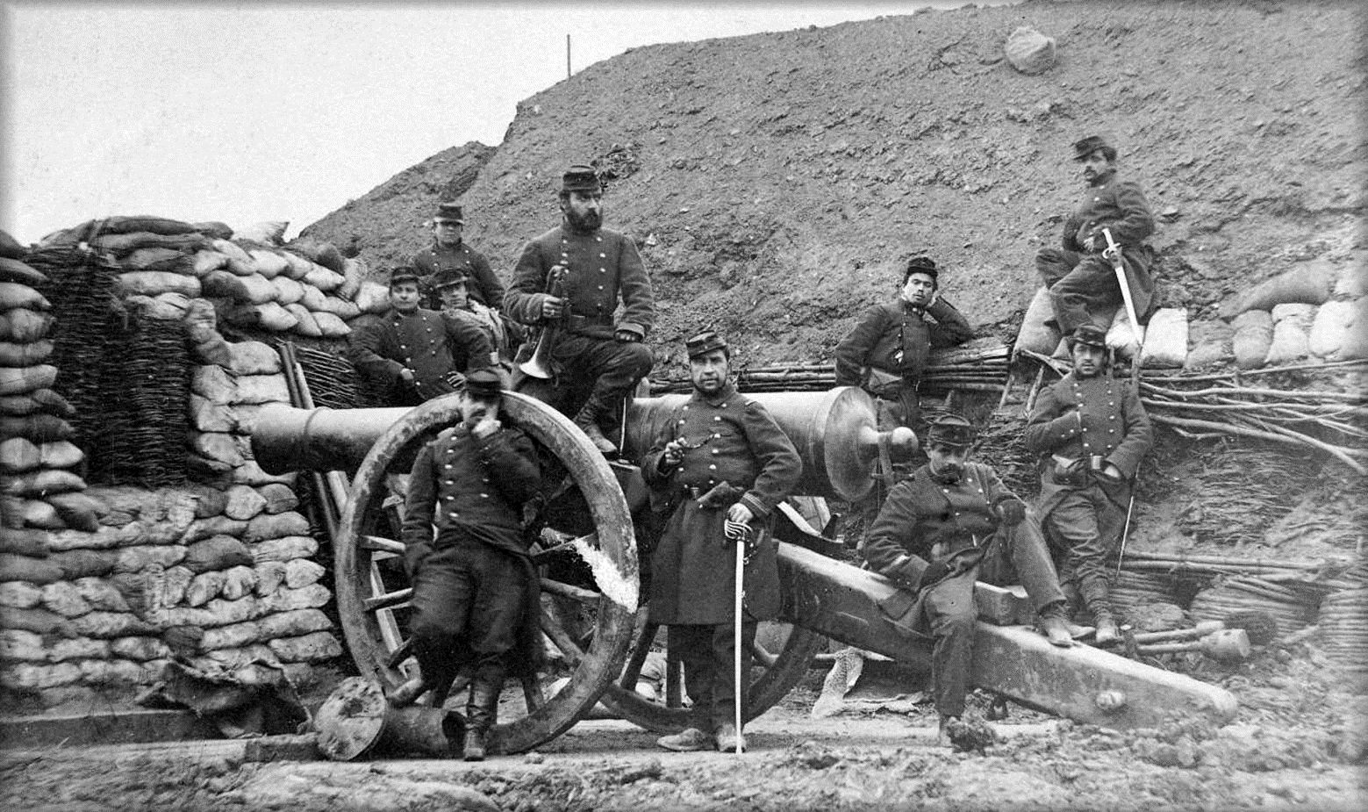 | У французов открытка возникла во время франко-прусской войны. У участвовавших в боевых действиях солдат часто заканчивалась писчая бумага и конверты, поэтому для того, чтобы передать весточку родным, они использовали вырезанные из картона прямоугольники. На войне мало развлечений, поэтому многие солдаты, для того, чтобы отвлечься от тяжелых военных будней и невеселых мыслей, разрисовывали свои картонные прямоугольники. Один из таких разрисованных картонных прообразов попался на глаза книготорговцу Леону Бенардо из Бретани. Именно он начал массово печатать карточки.
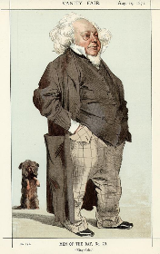 | У англичан, этикет - святое.  В декабре 1843 года, перед Рождеством, житель Лондона сэр Генри Коул никак не успевал обойти с визитами родственников и друзей. Это была натуральная засада. Потеря репутации никак не входила в планы сэра. И тогда Генри с блеском вышел из безвыходного, казалось бы, положения.
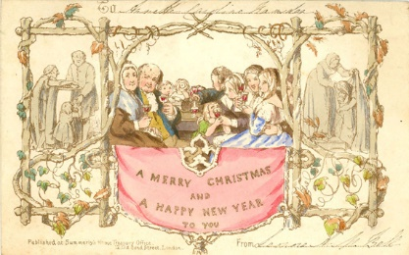 | Он отпечатал рисунок своего друга Джона Калькотта Хорсли, сделанный в 1840 году и представлявшей собой триптих. На центральном изображении размером 13 на 8,5 сантиметра была нарисована семья, поднимающая бокалы по случаю праздника, а на меньших боковых панелях изображены сценки благотворительности. Под этим всем была большая надпись: «Веселого Рождества и счастливого Нового года». Так появилась рождественская поздравительная открытка. Коул отпечатал 1000 копий такой открытки, продав те, которые не разослал друзьям, в своем магазине.
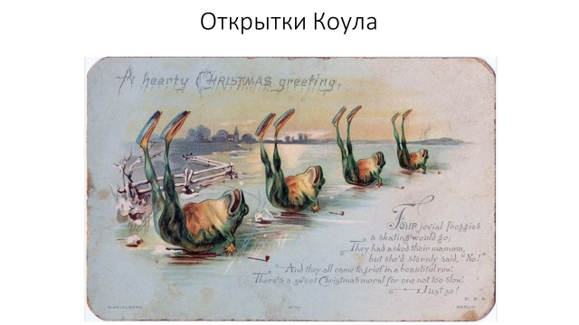 | Из-за сбоя в работе почтовой службы Великобритании открытка, посланная в 1929 году незадолго до краха на Уолл Стрит, прибыла по нужному адресу только в 2008-м. Что примечательно, открытку упаковали в конверт Королевской почты с отметкой «Приносим извинения за задержку».  А в одном из музеев немецкого Вупперталя хранится коллекция из нескольких тысяч открыток, изображающих один и тот же пейзаж, но украшенных марками многих стран. Каждому гостю музея служители вручают чистую открытку с просьбой выслать её обратно после возвращения на родину.
Слайд 7  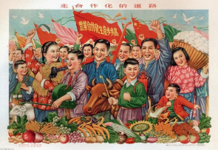 | Однако у китайцев есть своя версии истории возникновения открытки. Согласно ей, открытки эволюционировали из визитных карточек, культура которых была очень распространена в Древнем Китае. Согласно китайскому этикету того времени, если посетитель не смог застать того человека, которого он хотел поздравить, он должен был оставить на пороге его дома свою визитную карточку с написанными на ней пожеланиями к празднику.
СЛАЙД 9  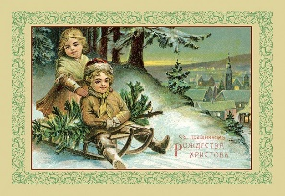 | В России история создания открытки началась позднее - лишь в 1872 году появились первые открытые письма. Они не были иллюстрированы, и были выполнены на бумаге разных цветов. Открытки, напечатанные на бумаге черного цвета, можно было отправлять как внутри города, так и в другие города, в зависимости от наклеенных марок.
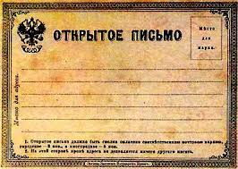 | Открытки на коричневой бумаге были предназначены для отправки внутри города, а зеленые - для иногородних отправлений.  Следующей важной вехой в истории развития открытки в России стал 1894 год, когда министр внутренних дел России разрешил выпускать бланки открытых писем частного изготовления - до этого монопольное право на выпуск открытых писем принадлежало почтовому ведомству.
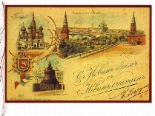 | Первыми иллюстрированными открытками в России стали фотографические видовые открытки с изображением достопримечательностей Москвы. Известна серия из пяти таких открыток, на которой есть надпись, позволяющая их датировать: "Дозволено цензурой. Москва. 18 ноября 1895 года".
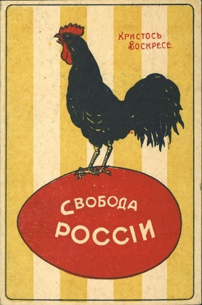 | После революции, в Советском Союзе открытки были сначала объявлены буржуазным предрассудком, однако со временем их производство вновь началось. Первые советские открытки датируются ноябрём 1917 года.  С 1 мая 1909 года во всех почтовых книгах, документах, бланках наименование «Открытое письмо» было заменено надписью: «Почтовая карточка».
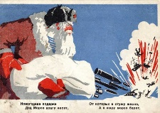 | Открытка времен Великой Отечественной войны. И позже были популярны открытки с такой тематикой.
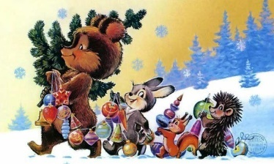 | Вспомним былое.  Сейчас осваивается новая страница истории открытки. С одной стороны, сейчас мало кто пользуется открытками по их прямому назначению - их сейчас редко отправляют по почте, однако открытки часто дарят лично. Поэтому большое распространение получили открытки, сделанные вручную, hand-made

